За умовами завдання встановлюю docker-ce на нову віртуальну машину. Процес встановлення Ubuntu Server 22.04 пропущу, просто припущу, що у мене вже є нова налаштована машина з Ubuntu Server 22.04. Сам докер встановлюю за інструкцією з DigitalOcean.
Отже, встановлюю необхідні допоміжні утиліти:
sudo apt update
sudo apt install apt-transport-https ca-certificates curl software-properties-common
Додаю ключ репозиторія docker-ce:
curl -fsSL https://download.docker.com/linux/ubuntu/gpg | sudo gpg --dearmor -o /usr/share/keyrings/docker-archive-keyring.gpg
Додаю репозиторій docker до переліку репозиторіїв:
echo "deb [arch=$(dpkg --print-architecture) signed-by=/usr/share/keyrings/docker-archive-keyring.gpg] https://download.docker.com/linux/ubuntu $(lsb_release -cs) stable" | sudo tee /etc/apt/sources.list.d/docker.list > /dev/null
Перевіряю, що все коректно додалось:
cat /etc/apt/sources.list.d/docker.list
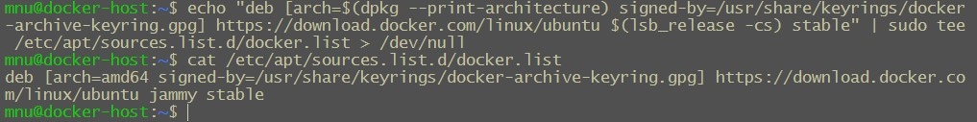
Знову виконую оновлення списку доступного ПЗ в репозиторіях вже з урахуванням нового репо та переконуюсь, що завантажуватись docker-ce буде саме з репозиторію docker:
sudo apt update
apt-cache policy docker-ce
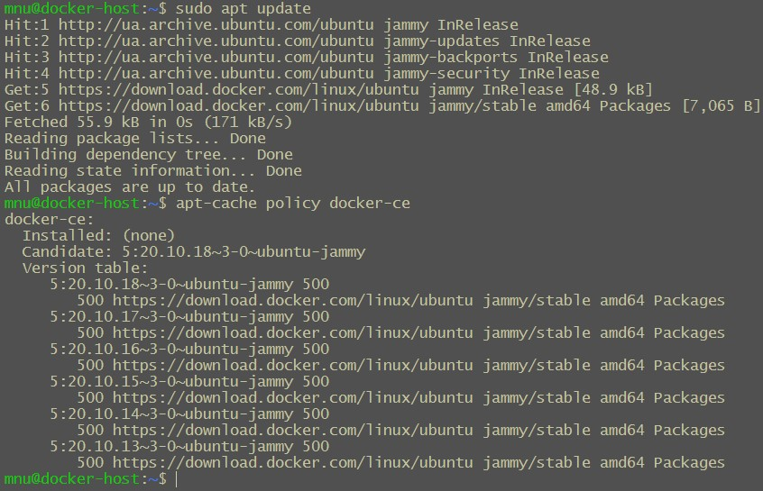
Наче все ок, а тому встановлюю нарешті докер:
sudo apt install docker-ce
Ну і переконаюсь після установки, що воно живе:
sudo systemctl status docker
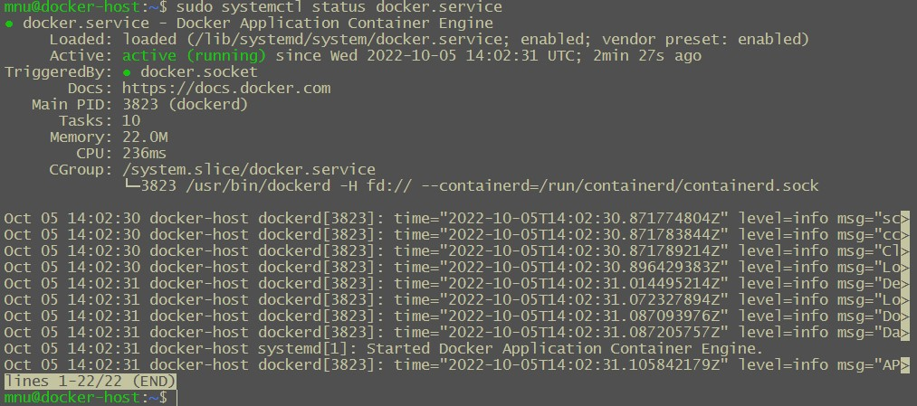active (running) в графі status підказує, що таки живе.
Далі, щоб не запускати докер з підвищеними привілеями, додам свого користувача в групу docker:
sudo usermod -aG docker ${USER}
Перезайду на сервер та переконаюсь, що все вдалося:
groups
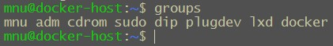
Результат співпадає з очікуваним, що не може не радувати =)
Перевірю ще, що docker працює нормально без підвищення привілеїв:
docker version
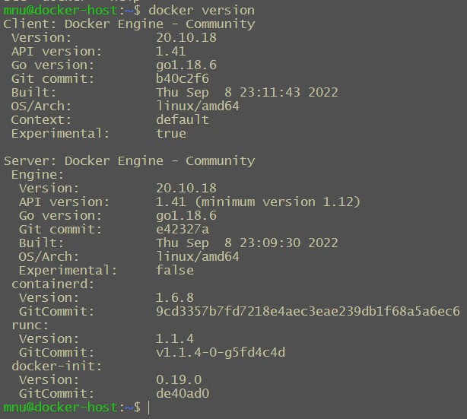
Так як далі потрібно буде працювати з Docker Hub, то потрібно авторизувати Docker CLI для цього. Тестовий обліковий запис я вже маю, тому на сторінці свого профілю в Docker Hub просто переходжу в налашутвання аккаунта та безпеку і там створюю токен для доступу та копіюю його собі перед тим як закрити вікно з ним. Після чого авторизую консоль:
docker login -u ololowa10
Після чого копіюю отриманий токен та отримую відповідне повідомлення про успіх:
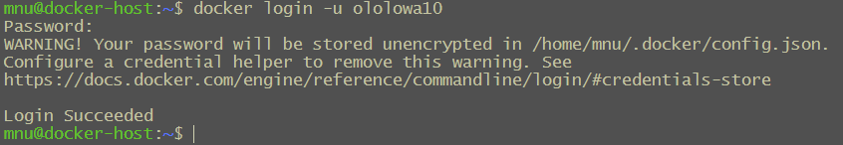
Тепер створюю директорію, де буду власне збирати образ:
mkdir -p ~/hw-20/dockerbuild/
Також підготую саму сторінку, яку буду відображати nginx та його конфігурацію. Для цього створюю відповідні директорії в середині активної:
mkdir ./content ./config
Далі створюю конфігураційний файл в відповідній директорії
nano ./config/test.conf
з наступним вмістом, що вкаже nginx, що він має відображати:
##
server {
listen 80;
listen [::]:80;
root /var/www/test;
index index.html index.htm index.nginx-debian.html;
server_name docker-host.loc;
location / {
try_files $uri $uri/ =404;
}
}
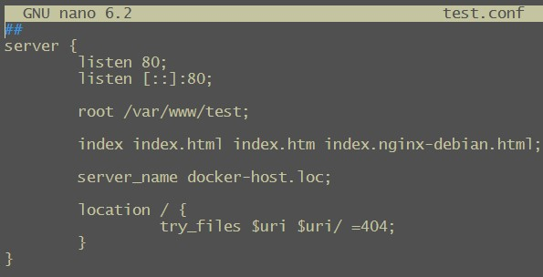
І статичну сторінку, що буде відображати nginx у відповідній директорії:
nano ./content/index.html
з наступним вмістом:
<!DOCTYPE html>
<html>
<head>
<title>Welcome to test-nginx!</title>
<style>
body {
width: 35em;
margin: 0 auto;
font-family: Tahoma, Verdana, Arial, sans-serif;
}
</style>
</head>
<body>
<h1>Welcome to test-nginx!</h1>
<p>Hello world and so on...</p>
</body>
</html>
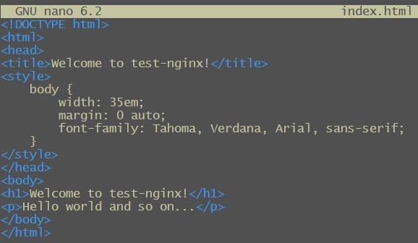
Тепер перехожу в директорію проєкту і там вже створюю/відкриваю Dockerfile і починаю:
nano ~/hw-20/dockerbuild/Dockerfile
Базою обираю Alpine-Linux актуальної версії
FROM alpine:3.16.2
Виконую оновлення списку доступного софта та встановлюю nginx
RUN apk update && apk add nginx
Створюю директорію, де має лежати контент:
&& mkdir /var/www/test
Копіюю вміст директорій з контентом та конфігурацією до відповідних директорій в контейнері
COPY content /var/www/test/
COPY conf /etc/nginx/http.d/
Налаштовую доступність порту, де буде слухати nginx:
EXPOSE 80
Налаштування для того щоб nginx точно коректно завершив всі з’єднання у разі виключення контейнера:
STOPSIGNAL SIGQUIT
Нарешті після всього цього запускаю nginx з командного рядка:
CMD ["nginx", "-g", "daemon off;"]
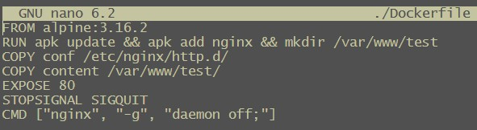
Ну і нарешті створюю образ заодно тегуючи його назвою проєкту test-nginx та версією 0.1:
docker build -t test-nginx:0.1 .
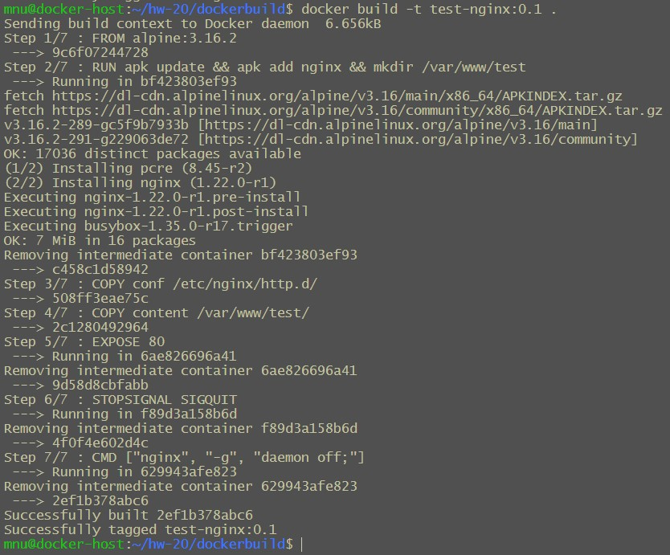
Схоже на те, що образ свторився. Перевіряю:
docker run --name test-nginx -p 80:80 -d test-nginx:0.1
Тепер відкриваю в улюбленому браузері адресу серверу docker-host.loc і дивлюсь на результат. Схожий на очікуваний =)
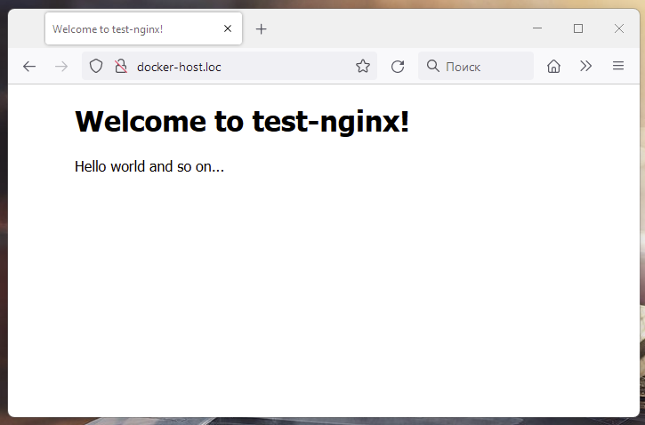
Далі відкриваю в бразуері docker hub та в налаштуваннях створюю репозиторій, так як у мене ще його не було.
Після чого тегую образ вже з врахуванням назви репозиторію:
docker tag test-nginx:0.1 ololowa10/test-project:test-nginx.v.0.1
І завантажую образ на докер-хаб:
docker push ololowa10/test-project:test-nginx.v.0.1
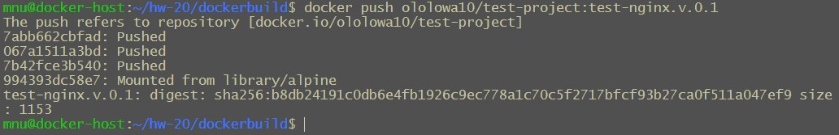
Переконуюсь що образ є на докер-хабі:
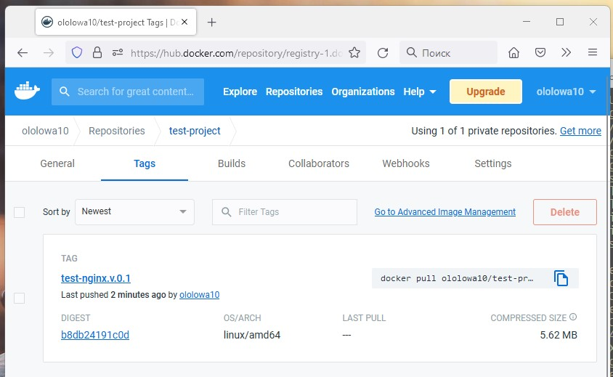
Після чого потрібно видалити локальний образ. Для цього для початку перевірю, що за образи у мене взагалі є:
docker images
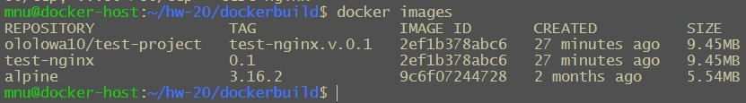
Далі видаляю контейнери які я створив:
docker image rm test-nginx:0.1
docker image rm ololowa10/test-project:test-nginx.v.0.1
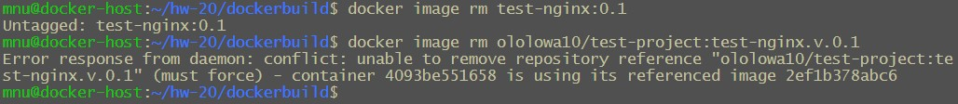
Заодно переконуюсь, що неможна видаляти образ, на базі якого зараз крутиться контейнер =)
Тому зупиняю контейнер і таки видаляю образ знову:
docker ps -a
docker stop 4093be551658
docker rm 4093be551658
docker image rm ololowa10/test-project:test-nginx.v.0.1
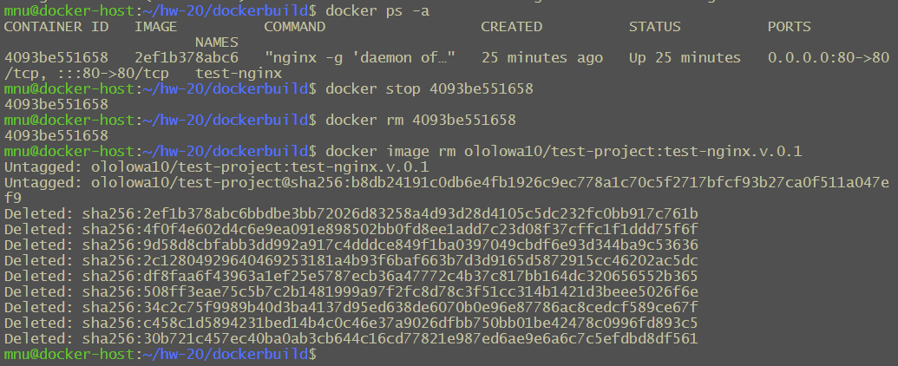
Ще раз перевіряю наявні образи і бачу лише чистий alpine:
docker images
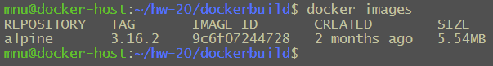
Тепер пробую запустити знову контейнер на базі цього образу, але зараз вже завантаженого з докер-хабу:
docker run --name test-nginx -p 80:80 -d ololowa10/test-project:test-nginx.v.0.1
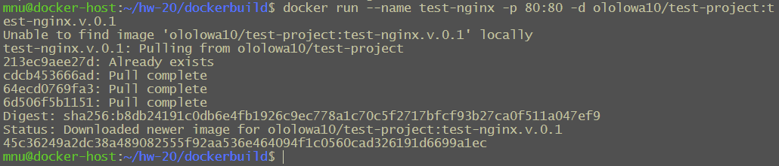
Ну і перевіряю доступність сторінки знову:
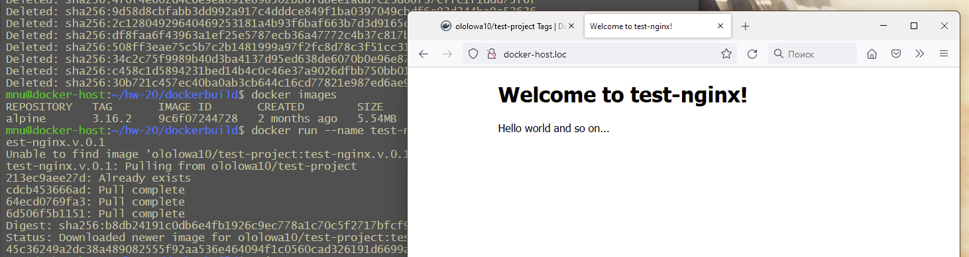
Ну і маю гарний скріншот роботи сайту на фоні терміналу =)
На цьому дану домашку вважаю закінченою.

